27/10/2020

Tipos de errores que detecta el compilador del MC68HC11

El compilador es capaz de detectar errores de diferente índole

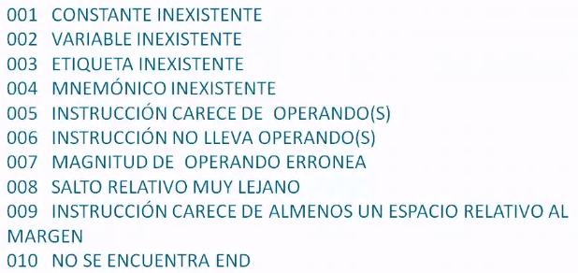

001 constante inexistente.

No se declara una constante y posteriormente se pretende utilizar, solo aplica MD inmediato.

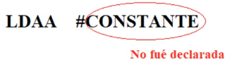

002 variable inexistente

No se declara una variable y posteriormente se pretende utilizar



Variable asociada a una localidad de memoria ram.

003 etiqueta inexistente.

La etiqueta de referencia no existe y el micro no puede determinar su ubicación

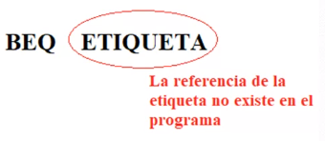

BEQ no encuentra se etiqueta.

004 Mnemonico inexsistente.

El mnemónico no forma parte del set de instrucciones ni es una directiva de ensamblador.

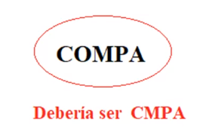

005 instrucción carece de operandos.

El programador no escribe el operando que requiere la instrucción.

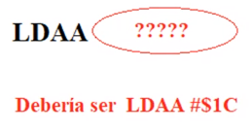

006 instrucción no lleva operandos

-Se escribe un o unos operando o operandos que no quiere la instrucción

-Para MD inherente

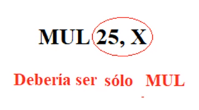

007 magnitud de operando errónea

* El operando tiene una magnitud excesiva con respecto a la instrucción

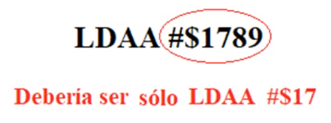

008 salto relativo muy lejano

MD relativo: tiene que estar en un intervalo de +128 a -127 el compilador tiene que marcar error.

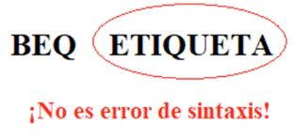 - se declaro la etiqueta

009 instrucción carece al menos un espacio relativo al margen

* Se deja al menos un espacio relativo con respecto al margen de inicio al escribir una instrucción

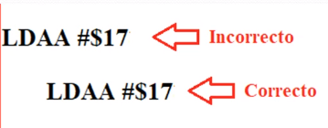

010 No se encuentra END